

pressmeddelande/rapport

Vilket kaffe bjuder företagen sin personal på?

2013-12-03 1 (1)

kontakt

Mikael Glännström,   
informationsansvarig  
[mikael.glannstrom@custice.se](mailto:mikael.glannstrom@custice.se)  
tel: 0738-290860

copyright

Innehållet i detta press-meddelande får användas fritt i utbyte mot att Custice används som källa och nämns i artikeln.

om custice

Custice är en analys-leverantör som hjälper sina kunder med att hitta rakare vägar till ökad lönsamhet genom statistisk mjukvara och undersökningar.

om tjänsten ”fakta”

Databasen ”fakta” innehåller över 138.000 företag. Tjänsten erbjuds som säljstöd för att exempelvis hitta nya kunder, analysera sin position och bedöma kundnöjdhet.

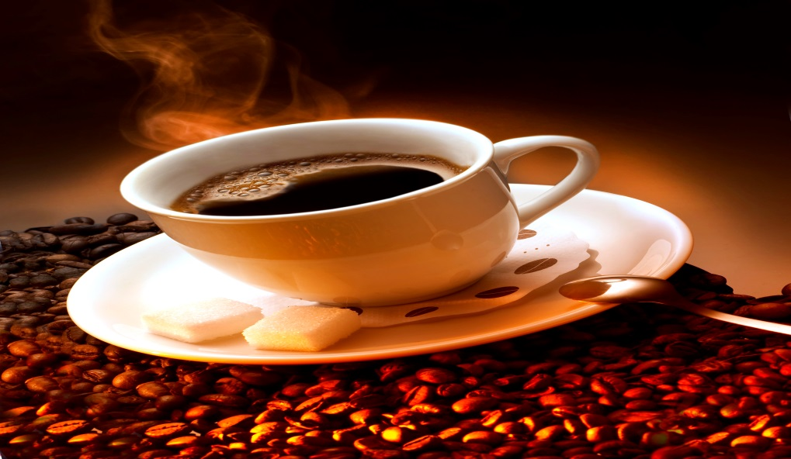

Kaffe är förmodligen den vanligaste drycken på jobbet, i konkurrens med vatten. Många företag har kaffeautomater som förser sin personal med kaffe. Men vilken typ av kaffe bjuds personalen på egentligen? Den vanligaste sorten är pulverkaffe.

Kaffe är ett dagligt livselixir för många arbetare. De flesta arbetsplatser bjuder på kaffe. Custice tittade närmare på vilken typ av kaffe som arbetsplatserna erbjuder sin personal.

Med ett urval på 5000 intervjuer med företag om deras vendinglösningar valde vi ut de automater som erbjuder hela bönor, pulverkaffe och bryggkaffe till sin personal, för att se fördelningen av ”kaffesort” i procent.

**resultat**

Pulverkaffe 37,5 %

Kaffe av hela bönor 35,9 %

Bryggkaffe 26,6 %